Hocam merhaba size hazırlamış olduğum mezuniyet projesinin sunumunu yapmak istedim.

Hocam burası Default.aspx(Anasayfa).

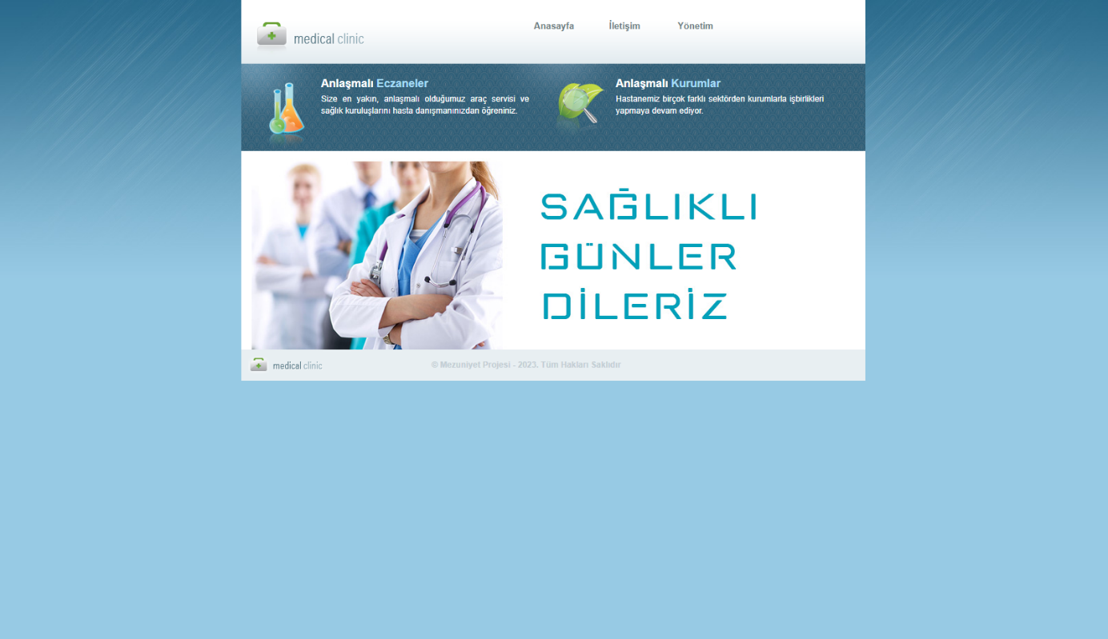

Burası iletişim.aspx(İletişim).

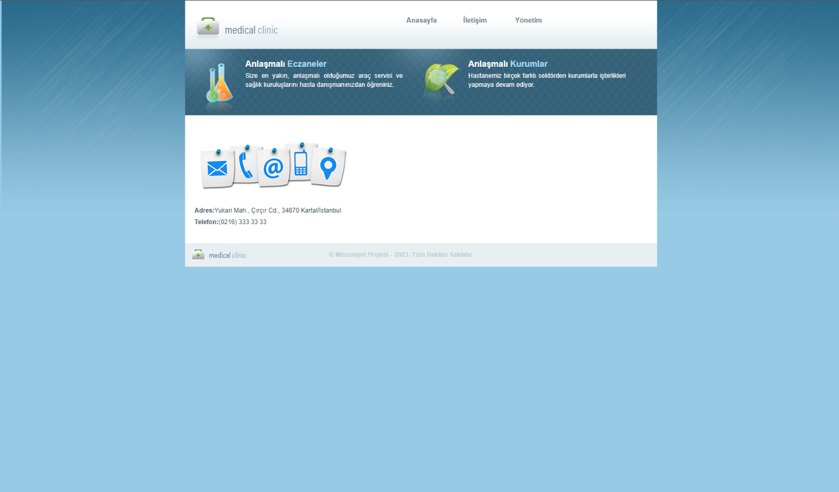

Burası yonetimGiris.aspx(Yönetim).

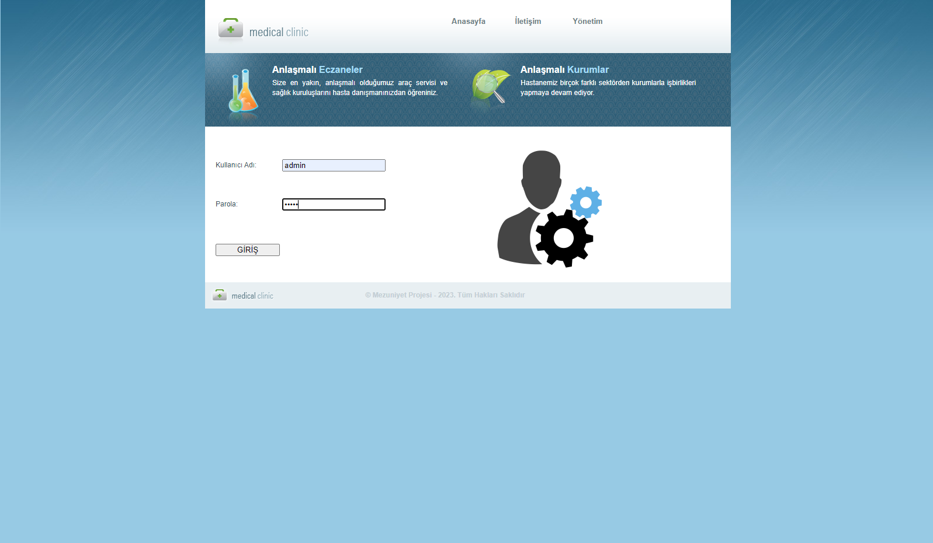

Hocam yönetim ekranına giriş yaptıktan sonra sağ üstte hasta kayıt ve hasta listelemeyi göreceksiniz. Yönetim sayfasına giriş yapmak için kullanıcı adı: admin şifre: 12345

Burası yönetim.aspx(Yönetim karşılama ekranı).

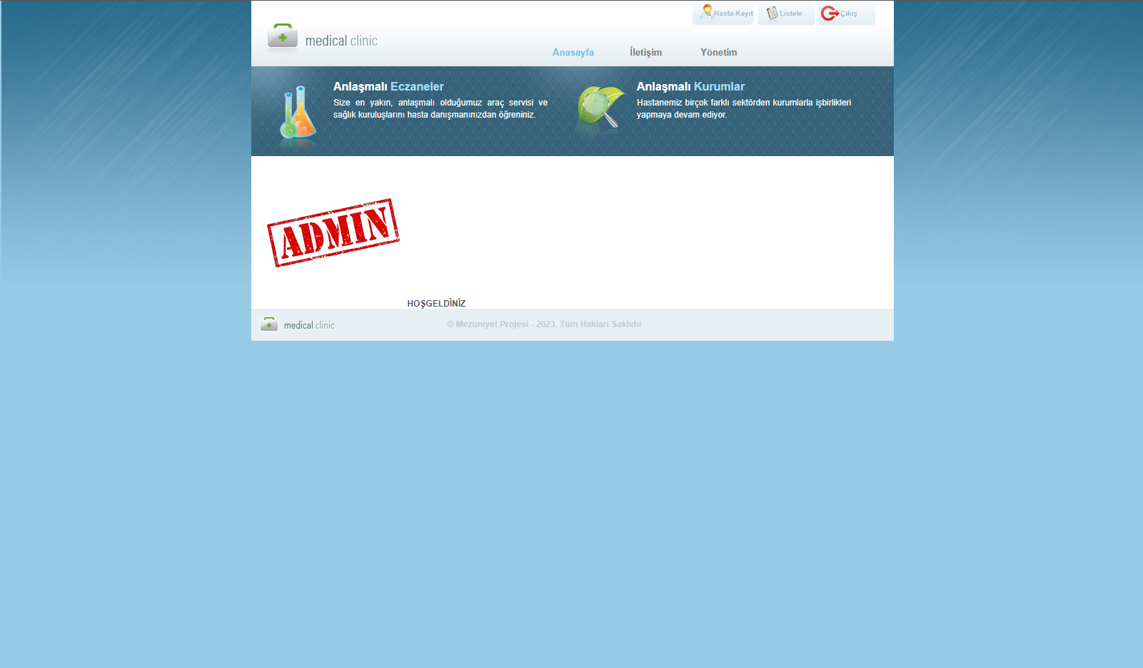

Burası hastaKayit.aspx(Hasta Kayıt).

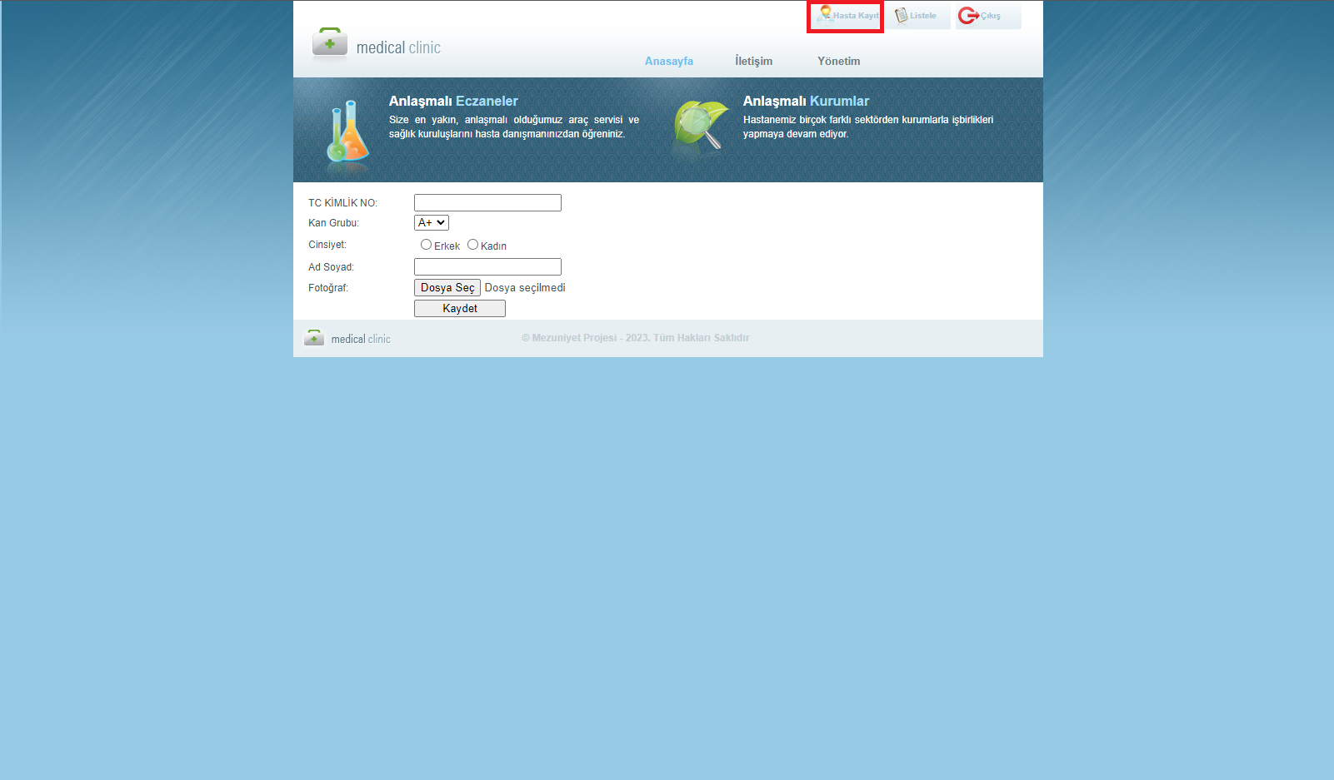

Hocam burası hasta kayıt sayfası. TC kimlik numarasının yanındaki Textbox 11 karakterle sınırlı.

Burası hastaListele.aspx(Listele ekranı).

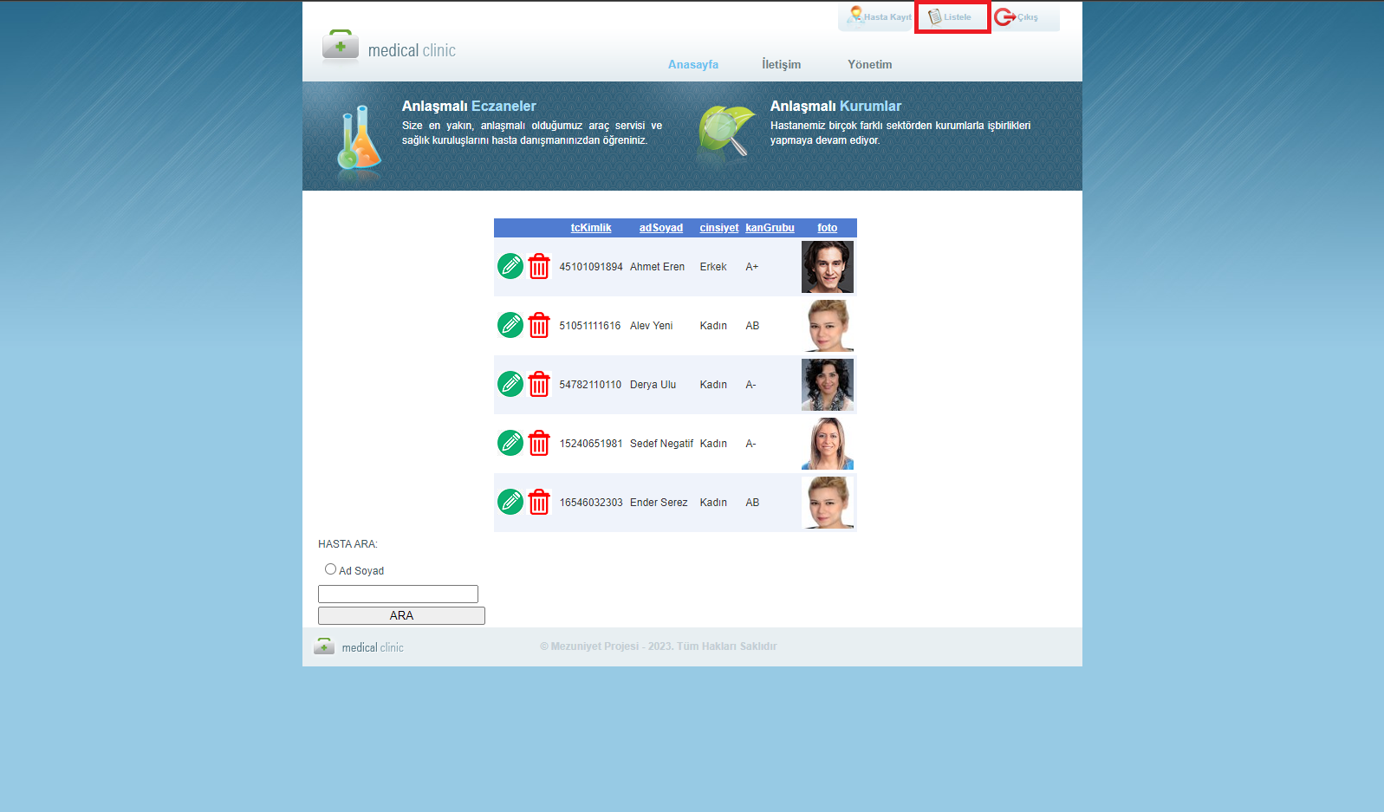

Hocam burada hasta listesini görüyorsunuz aynı zaman burada hasta silme, güncelleme ve hasta arama işlemi yapıyorsunuz. Hasta arama işlemi yaparken adı ve soyadı doğru yazılmalı ve ad soyad butonu tilki olmalı.

Hocam sunumum ver projem bu kadardı okuduğunuz için teşekkür ederim.